**УСЛОВИЯ ОРГАНИЗАЦИИ ИНКЛЮЗИВНОГО ОБРАЗОВАНИЯ СО СЛАБОВИДЯЩИМИ ДЕТЬМИ В ДОШКОЛЬНОЙ ОБРАЗОВАТЕЛЬНОЙ ОРГАНИЗАЦИИ**

Н.Н. Данишкина, старший воспитатель

МА ДОУ № 32, г. Краснотурьинск.

В статье 2. п. 27 Федерального закона «Об образовании в Российской Федерации» говорится об «*обеспечении равного доступа к образованию для всех обучающихся с учетом разнообразия особых образовательных потребностей и индивидуальных возможностей»*[6]*.*

Инклюзивное образование в настоящее время является инновационной образовательной деятельностью, позволяющей осуществить обучение, воспитание и развитие всех без исключения детей, не зависимо от их индивидуальных способностей, учебных достижений, культуры, психических и физических возможностей.

Слабовидящим детям для создания целостного образа предмета необходимо подключение всех сохранных анализаторов: остаточное зрение, слух, осязание, обоняние, вкус. Развивающая предметно-пространственная среда – это естественная комфортная обстановка, рационально организованная в пространстве и времени, насыщенная разнообразными предметами и игровыми материалами; это комплекс эстетических, психолого-педагогических условий, необходимых для осуществления педагогического процесса и инклюзивного образования.

Одной из наиболее актуальных проблем обучения и воспитания  детей c нарушением зрения является проблема ориентировки в пространстве и мобильности. Эта проблема является более значимой, так как частичная потеря или снижение зрения вызывает у детей значительные затруднения  в познании окружающей действительности, сужает общественные контакты, ограничивает их ориентировку, возможность заниматься многими видами деятельности: познавательной, образовательной, двигательной, трудовой [5].

Актуальность этой проблемы заключается ещё и в том, что самостоятельное передвижение является основой социальной адаптации для слабовидящих детей. Неумение ориентироваться в пространстве ведёт к постоянной зависимости от зрячих людей, лишает возможности детей с нарушением зрения продолжать обучение, общаться с друзьями и с внешним миром вообще. Развивающая предметно-пространственная среда в группе помогает слабовидящим детям адаптироваться к окружающей действительности через создание и функционирование следующих центров развития [3]:

*1. Центр развития мелкой моторики.*

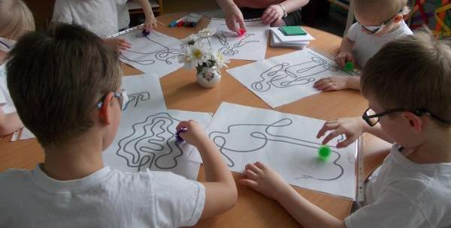 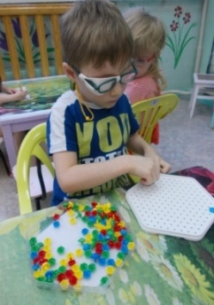 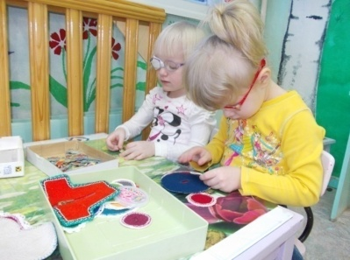

Особое значение для детей с нарушениями зрения имеет развитие мелкой моторики, т. к. хорошо развитые движения пальцев и их тактильная чувствительность в значительной степени компенсируют недостаток зрения. В группе большое внимание обращается на наполнение игровых зон конструктивной и графо-моторной деятельности [5]. Дети учатся захватывающим движениям ладонью, пальцами, умению удерживать и манипулировать предметами, необходимыми в быту (полотенце, расческа, носовой платок, предметы одежды), в творческой деятельности (карандаши, авторучки, кисти, пластилин, картон, ножницы и др.), и игрушками, учатся вкладывать, нанизывать, шнуровать, завязывать. Тренируются захватывать мелкие предметы двумя разными пальцами поочередно, для этого используются такие виды работ как пальчиковые игры, обведение по внешнему контуру, раскрашивание и, таким образом, учатся самоконтролю производимых движений.

*2. Центр развития осязательного восприятия пространства.*

Для ребенка с нарушением зрения осязание – главный источник познания окружающего мира. Руки заменяют слабовидящим детям зрение, с их помощью они получают представление о тех или иных предметах. Только руками можно хорошо обследовать предмет, изучить его пространственные и физические свойства. Посредством осязания ребенок получает основную информацию о форме, величине, структуре поверхности, температурных признаках предметов, их пространственном положении. При обследовании предметов воспитатель управляет руками ребенка (приём рука на руке), накладывая на них свои руки, одновременно рассказывая, какого цвета предмет, какова его форма, для чего он служит и как им пользоваться. Дети с нарушением зрения боятся использовать свои руки для обследования различных предметов и материалов, их часто пугают новые ощущения. В такой момент нужно стараться заинтересовать ребенка или, наоборот, перейти к другому виду деятельности, отвлекая его [4]. Для этого в групповом помещении созданы игровые миницентры для свободной деятельности:

-   «Я тебя знаю!»: дети учатся узнавать предметы на ощупь, обследовать игрушки из разных материалов ( пощупать, толкнуть, дотянуться, подуть, хлопнуть и т.д) ;

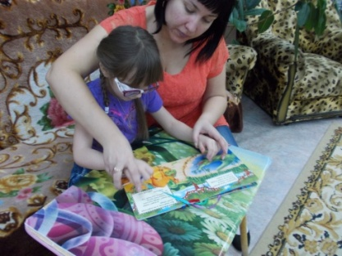 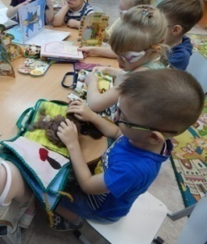 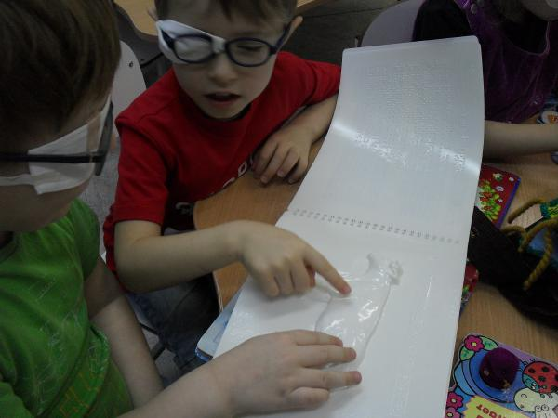

-  «Я хочу погулять с тобой!»: дети учатся распознавать подошвами ног некоторые покрытия (коврики: ребристые, колючие, мягкие, шершавые, к тому же это  способствует профилактике плоскостопия);

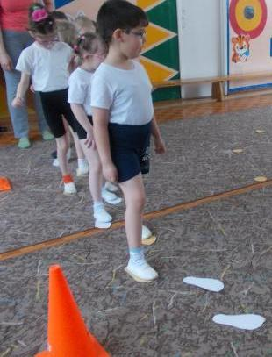 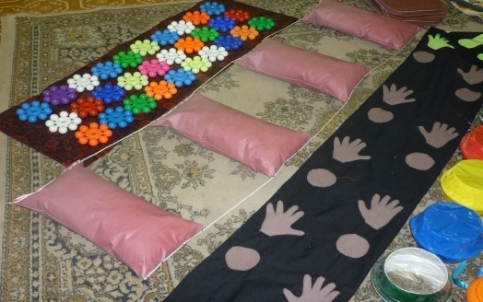

-     «Я хочу поиграть с тобой!»: дети учатся обследовательским действиям ( воды, липких материалов: глина, пластилин, мокрый  песок; сыпучих материалов: рис, горох, фасоль, бобы);

- «Я хочу дружить с тобой!»: дети учатся различать и сопоставлять некоторые свойства предметов по    форме ( круглый, квадратный, прямоугольный); весу (лёгкий - тяжёлый); температуре ( тёплый - холодный); характеру поверхности ( гладкий – шершавый - колкий, мягкий- твёрдый ); материалу (бумага, ткань, дерево);

- «Я хочу дотронуться до тебя!»: дети учатся способам активного осязания (могут передвигаться, ощупывая руками стены, шкафы, крупные предметы).

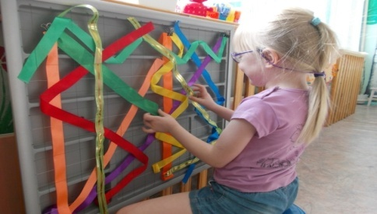 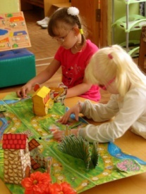 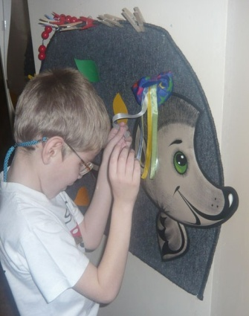

Дети учатся правильной позе при обследовании предметов, находящихся выше и ниже роста ребенка, обнаружении предметов, при отыскивании предметов, при передвижении в пространстве без постоянного ориентира. В группе соответствующая подборка мебели контрастного цвета, которая необходима для формирования правильной позы слабовидящего ребенка в положении стоя, сидя за столом, в кресле, при ходьбе, при передвижении и действии с игрушками-каталками. С помощью остаточного зрения дети учатся распознавать очертания знакомых предметов и узнавать их в контрастном цветном изображении; учатся ходить в паре со взрослым и сверстником, согласовывая движения рук и ног, сохраняя при этом правильную позу [1].

- «Я расскажу тебе.. где я!»: дети учатся соотносить конкретные признаки с некоторыми помещениями (Скажи, где ты находишься? Какая это комната? Что в ней делают?). Тем самым у слабовидящего ребенка формируются представления о предметах, наполняющих знакомое пространство: игрушки, мебель, посуда, одежда, формируются навыки обследования данных предметов; учатся использовать эти предметы в практической деятельности и при ориентировке. Дети изучают пространственную соотнесенность предметов: место шкафчика, кровати, игрушек; учатся ориентироваться в игровой зоне, за столом во время еды, за столом на листе бумаги при рисовании. Развиваем умения выделять различные ориентиры (световые, цветовые, звуковые, осязательные). Основой обучения на этом этапе, является соотнесение расположения игрушек и предметов с уже освоенными направлениями собственного тела. Большое внимание уделяется усвоению понятий «близко – далеко», «ближе – дальше». Дети упражняются в зрительной оценке расстояний в ходе игр и упражнений: «Какая игрушка дальше, какая ближе?», «Где стоит игрушка?», «Кто из детей стоит близко, а кто далеко?» и т. д. Эти упражнения достаточно сложны для детей с нарушением зрения, поэтому зрительное восприятие пространства необходимо дополнить двигательными ощущениями.

*3. Центры сюжетно-ролевых игр.* В играх совершенствуются предметно-практические действия. В ходе игр в доступной и занимательной форме усваиваются нормы общепринятого поведения, формируются навыками взаимодействия и общения со сверстниками и взрослыми. Это крупная игрушечная мебель, соразмерная детям и большим куклам (кроватка, стол, стулья, кухонная плита). Созданию у воспитанников разных эмоций (грусти, веселья, удивления) в процессе игр способствуют самодельные куклы.

Есть место и для сюжетно-игровых игр, таких как «Парикмахерская», «Больница», оснащенные различными предметами по теме игр. Совместно с детьми были изготовлены атрибуты к игре «Супермаркет»: ценники, кассовые чеки, продукты питания, макет компьютера.

*4. Центр познавательно-исследовательской* *деятельности* представлен объектами для исследования в реальном действии.

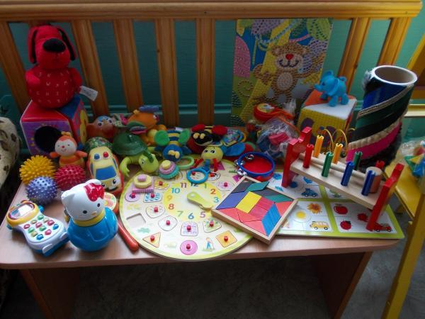 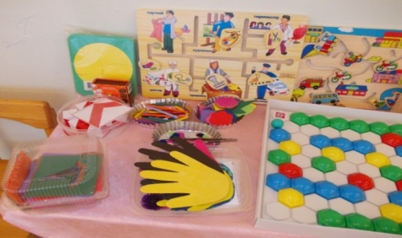 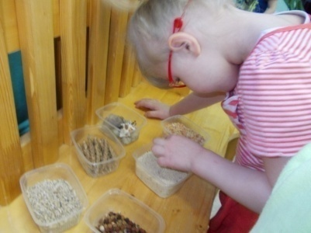

Все предметы яркие и привлекательные: вкладыши-формы, предметы-головоломки, разнообразные наборы картинок для группировки, серии картинок для выстраивания последовательности событий, материал для формирования тактильных ощущений, «лото». Действия с данными предметами способствуют сенсорному развитию детей, развитию наглядно-действенного мышления, аналитического восприятия, моторики, координации рук и глаз.

Большое поле для исследований открывает оборудование для игр с песком и водой. Воспитатель создает специальные ситуации, которые помогают детям изучать свойства песка, глины, воды. У каждого ребенка есть лупа, воронка, мерный стаканчик, лейка, что делает процесс экспериментирования еще более увлекательным, предоставляя возможность действовать самостоятельно.

Структурными компонентами центра являются растения, сезонные растительные объекты, объекты животного мира, лабораторный материал для экспериментирования, календари, простейшие приборы и приспособления. Правильно подобранные растения делают возможным применение простейшего детского труда, проведение наблюдений. Для экспериментирования предусмотрена специальная форма: белые халатики, непромокаемые фартучки, шапочки, нарядные салфетки и полотенца. Часть объектов размещена на дидактическом столе. Остальные объекты для исследования и образно-символический материал воспитатель располагает в поле зрения детей (непосредственно перед началом их свободной деятельности).

5. *Центр двигательной активности* с рациональным размещением физкультурного оборудования создает условия для развертывания самостоятельной двигательной активности слабовидящих детей в соответствии с их возрастом и особенностями развития. Гармоничность сочетания разнообразных форм, цветовой гаммы пособий в оформлении физкультурно-игровой среды групп вызывает у слабовидящих детей положительные эмоции.

***6. Центр речевой деятельности*** в группе оборудован библиотекой с тактильными книгами, в которых картинки в достаточном количестве. Каждый слабовидящий ребенок имеет возможность взять понравившуюся книжку, рассмотреть картинки к любимым сказкам, потрогать любимых героев сказки, а затем могут обыграть сюжеты, используя выразительные театральные средства: пальчиковый театр, би-ба-бо, театр ложек.

7.*Для формирования собственного "Я***"** и адаптации слабовидящего ребенка к системе межличностных и социальных отношений созданы специальные уголки, в которых дети могут организовать сюжетную коллективную игру, уединиться в уголке уединения, вместе с педагогом или самостоятельно с детьми организовать драматизацию любимой сказки. Для наших воспитанников это направление работы важно, т.к. у детей с нарушениями зрения недостаточно сформирована мимика, пантомимика, эмоциональная выразительность [3].

В построении развивающей предметно-пространственной среды в группе слабовидящих детей был сделан упор на модель личностно-ориентированного взаимодействия взрослого и ребенка. Так как окружение позволяет обогатить опыт эмоционально-практического взаимодействия детей, включить их в активную познавательную деятельность. Окружающая среда при этом выступает движущей силой в целостном процессе становления личности ребенка, стимулирует развитие всех потенциальных индивидуальных возможностей ребенка, его самостоятельности, способности овладевать разными видами деятельности, поэтому слабовидящие дети в группе чувствуют себя психологически и физически защищенными.

При построении развивающей предметно-пространственной среды в группе слабовидящих детей присутствует [1]:

*1. Система гигиенических мероприятий:*

- Состояние и оформление игрового помещения с учетом достаточного освещения (для слабовидящих детей адекватная норма 500 Люк), оформления стен (светлые, однотонные с матовой поверхностью), удобного и безопасного расположения мебели.

- Использование качественно оформленного дидактического материала, с учетом специфических требований как то размер, наиболее доступная для восприятия цветовая гамма, характер поверхности, учет светоотражательных свойств материалов и пр.

- Использование приемов обеспечения лучшей видимости; таких как подъем объекта на уровень глаз ребенка, подсветка и фонирование, предъявление предметов под наклоном и др.

- Соблюдение режима дня и режима учебных занятий для предупреждения общего и зрительного утомления.

- Проведение зрительной гимнастики, направленной на восстановление зрительной работоспособности и профилактику зрительного утомления, с использованием сменных настенных тренажеров, специальных комплексов упражнений в зависимости от зрительной патологии.

-  Использование уголков уединения, элементов психогимнастики и релаксационных игр для снятия общего моторного утомления и эмоционального напряжения воспитанников

*3.**Адаптивная направленность* организации развивающей предметной развивающей среды.

*4. Свободная деятельность детей* в развивающих центрах помогает им самостоятельно осуществлять поиск, включаться в процесс исследования, а не получать готовые знания от педагогов.

Обобщая все выше сказанное, хочется отметить, что инклюзивная развивающая предметно-пространственная среда, созданная с учетом вышеперечисленных принципов, способствует стимулированию развития самостоятельности, инициативности и активности ребенка с ОВЗ, обеспечивает разным детям доступ к развитию своих возможностей с учетом особых образовательных потребностей и является эффективным условием реализации инклюзивного образовательного процесса.

**Список использованной литературы**

1. Айбазова М. Ю. Образование детей с ограниченными возможностями здоровья / М. Ю. Айбазова, К. Ю. Лавринец. - (Педагогика) // Вестник Университета Российской Академии Образования. - 2011. - № 1.
2. Зырянова С. И. О социализации детей с особыми образовательными потребностями / С. И. Зырянова // Дошкольная педагогика. -  2010. - № 6.
3. Мангутова Н. Ю. Развивающая среда  в инклюзивной группе предшколы / Н. Ю. Зырянова // Детский сад от А до Я. -2013.- № 5.
4. Нарзулаев С. Б. Инклюзивное образование: проблемы, опыт, перспективы / С. Б. Нарзулаев, Т. Б. Данилова, Л. А. Шуклова. - (Коррекционная педагогика, социальная психология) // Сибирский педагогический журнал. - 2010. - № 4.
5. Нагаева Т.И. Нарушения зрения у дошкольников: развитие пространственной ориентировки.- Издание 2-е.-Ростов н/Д: Феникс, 2010.
6. Федеральный  закон от 29 декабря 2012 г. № 273 ФЗ  «Об образовании в Российской

Федерации».